开通知网CNKI AI账号操作指南
为开通中国知网（CNKI）AI功能使用权限，用户需先完成个人CNKI账号与所在机构的关联绑定。请使用手机微信APP或手机照相机扫描通知中的二维码，按照以下步骤完成登录与关联操作。
一、扫描二维码，登录CNKI账号
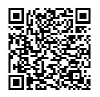
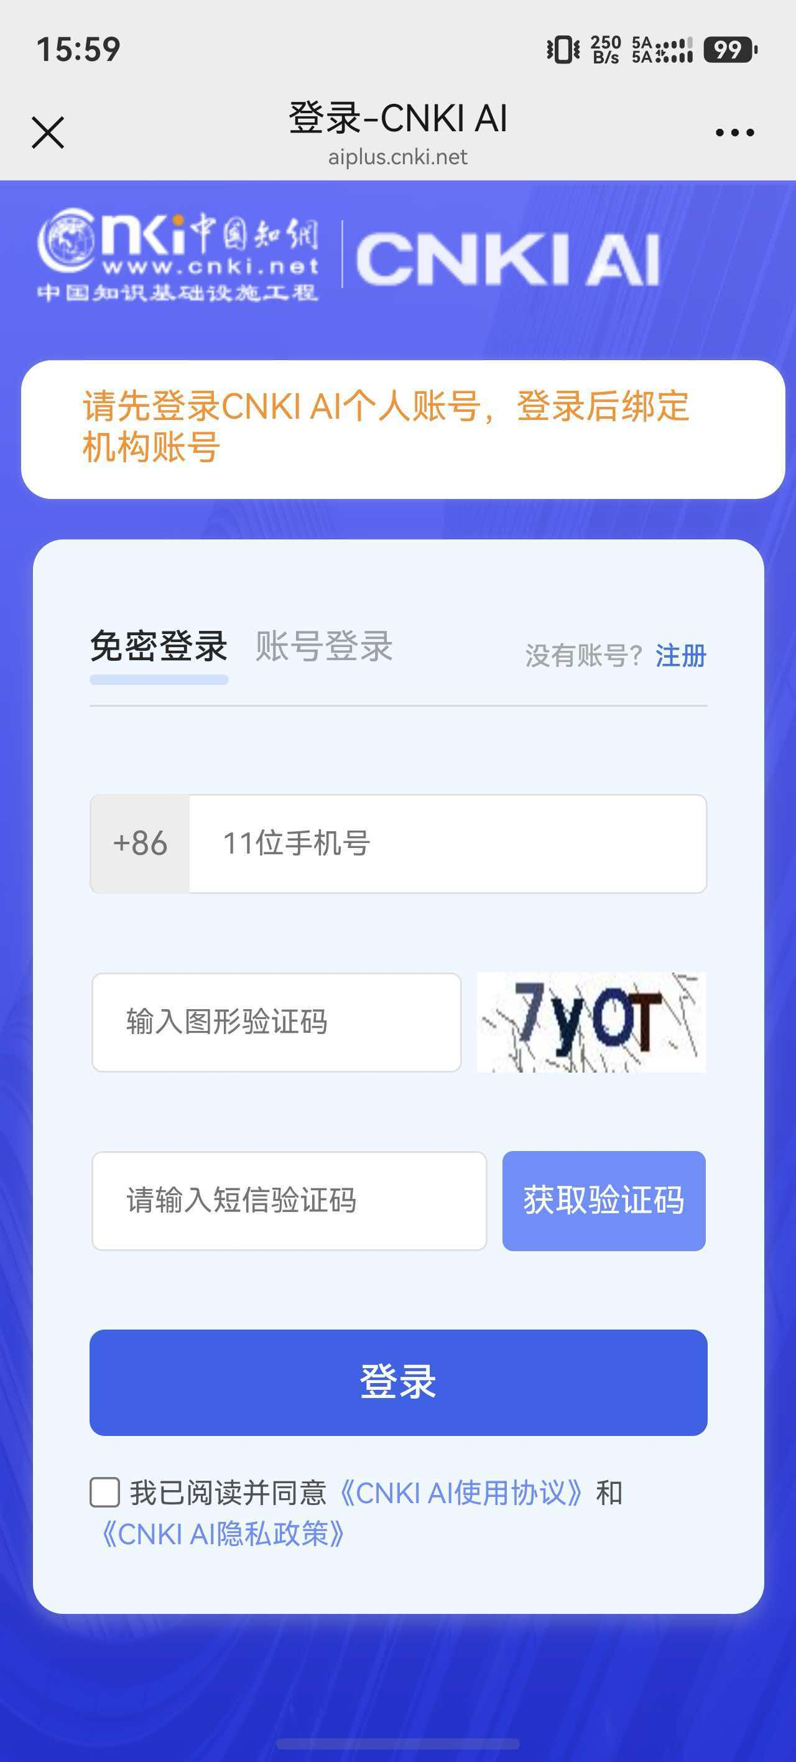
使用手机微信APP“扫一扫”功能，或直接打开手机照相机二维码扫描下方二维码。扫描成功后，选择手机号免密方式登录CNKI账号。
个人账号注册二维码
注：首次使用的用户，系统将自动注册CNKI账号，无需手动注册。
二、填写机构要求的个人信息
手机端登录成功后，页面将跳转至信息填写界面。请按照机构要求，如实填写以下信息：
（一）姓名；
（二）所在部门/院系；
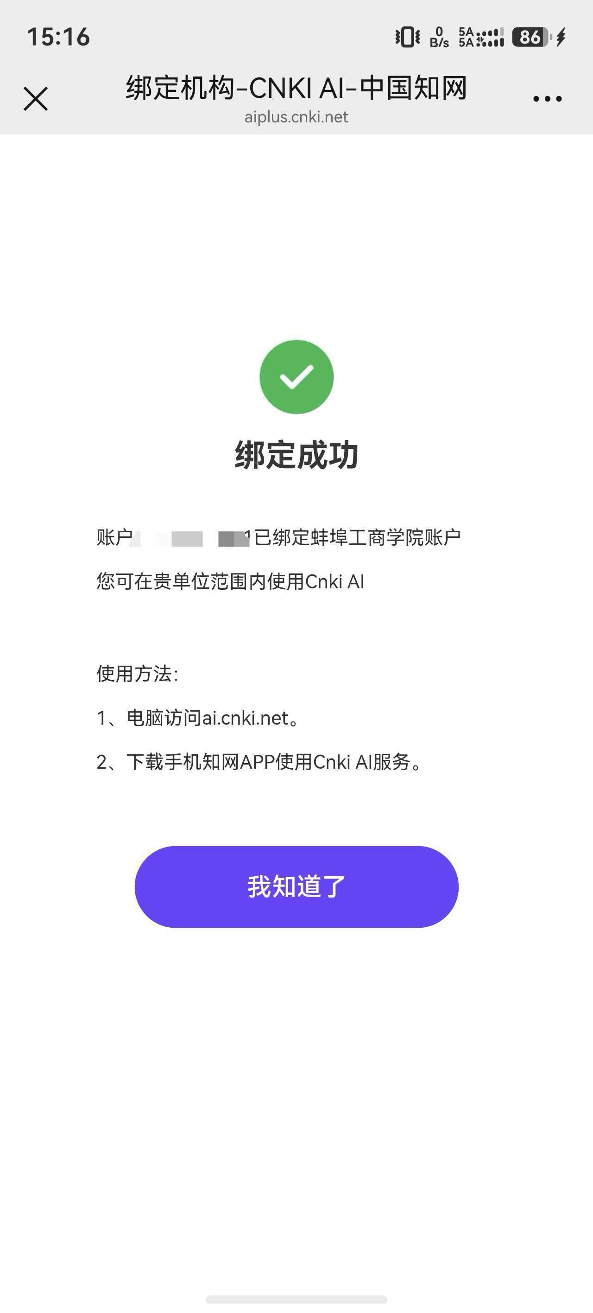
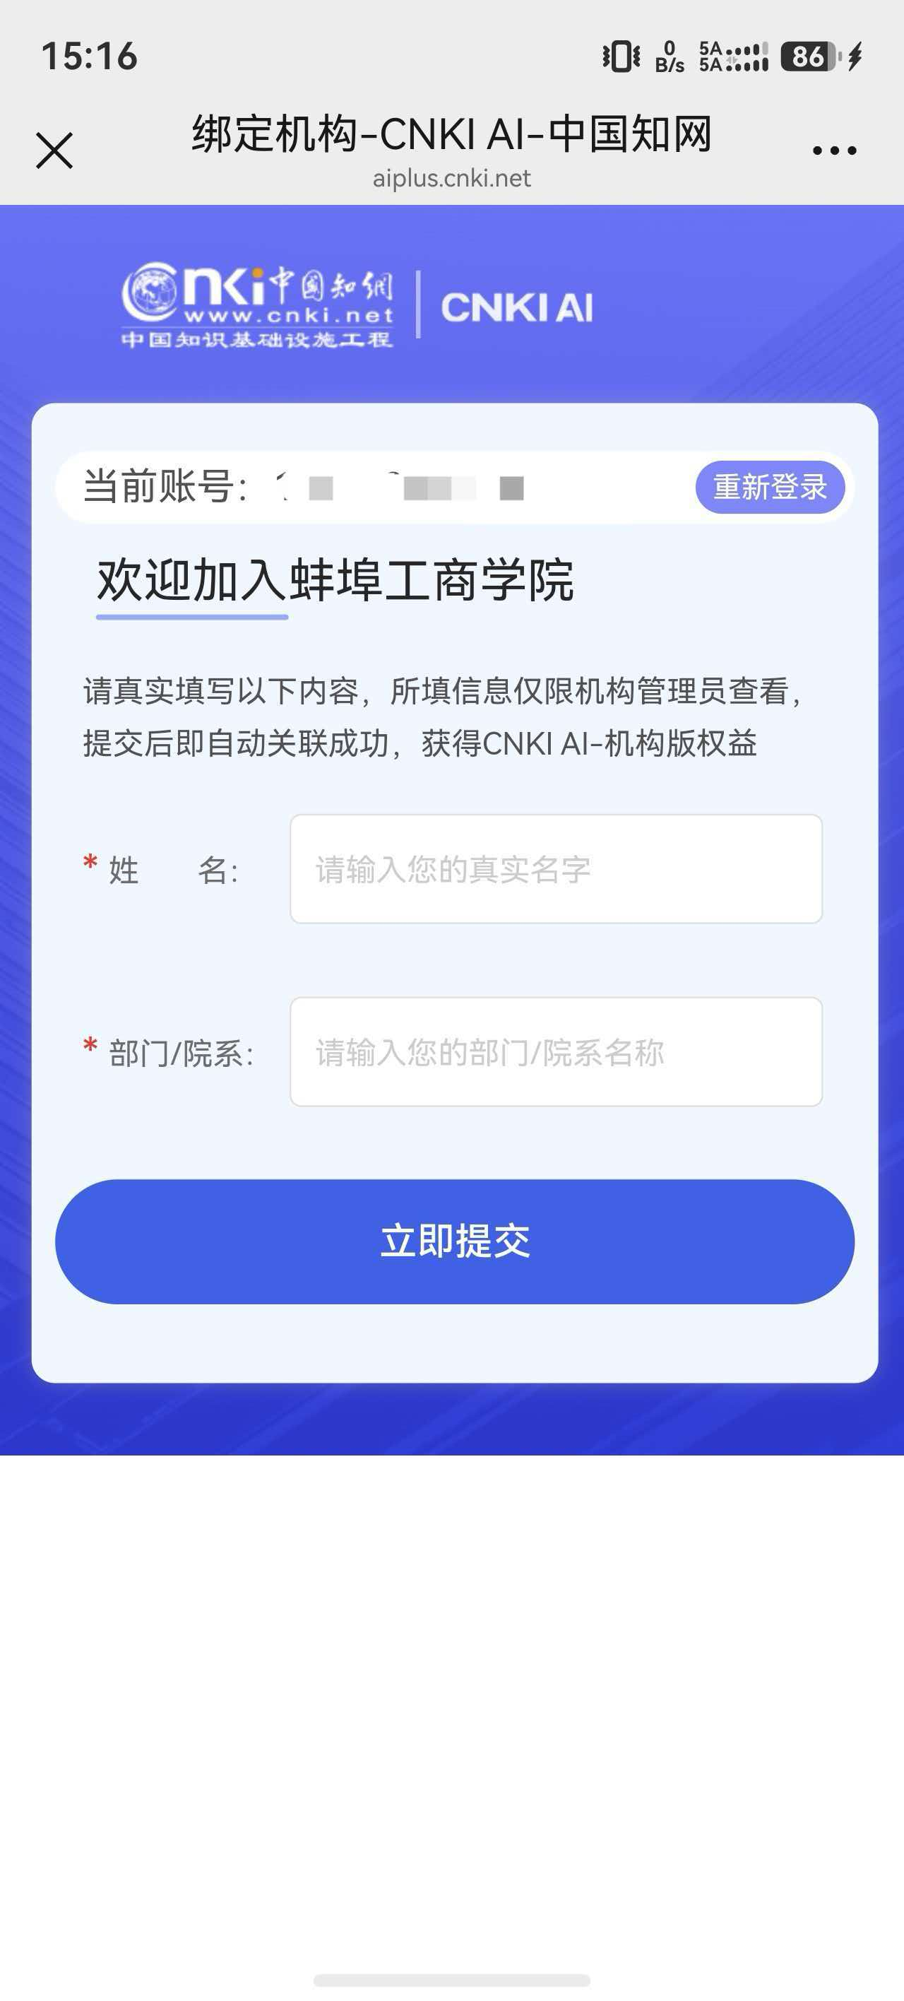
信息填写完毕并核对无误后，点击提交按钮。系统将自动完成账号与所在机构的关联绑定，关联成功后即可使用CNKI AI功能。
三、登录使用
返回PC端，访问https://ai.cnki.net/chat/home，登录个人账号，即可使用。
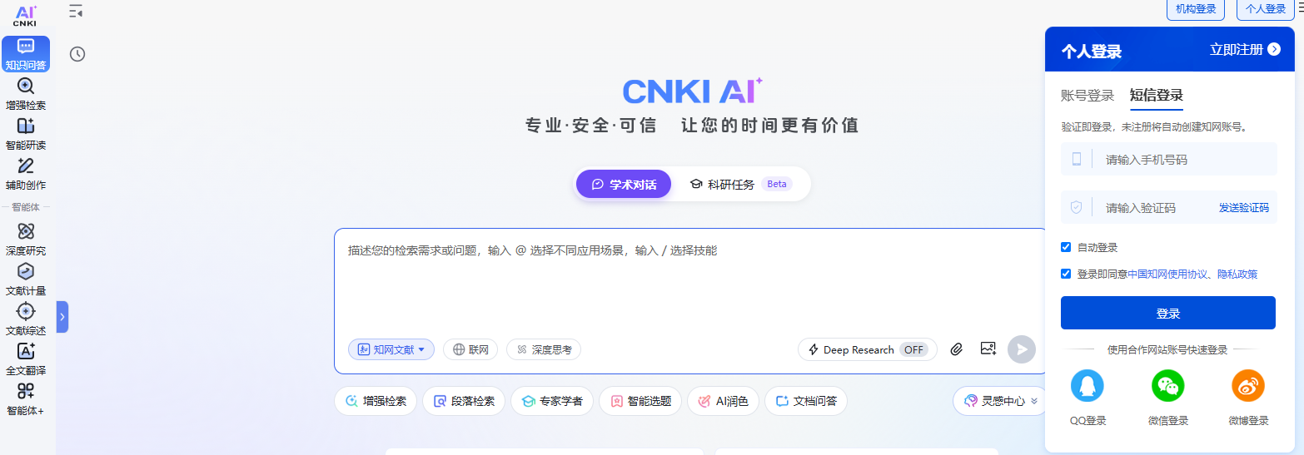
四、注意事项
（一）请确保填写的姓名、部门/院系等信息与本人实际所属机构一致，以免影响权限开通；
（二）如在操作过程中遇到扫码失败、信息提交异常等问题，请及时联系相关管理部门咨询处理；
（三）本操作指南为《关于开通知网CNKI AI知识服务平台及AIGC检测服务的通知》附件，请配合通知正文一并阅读。

